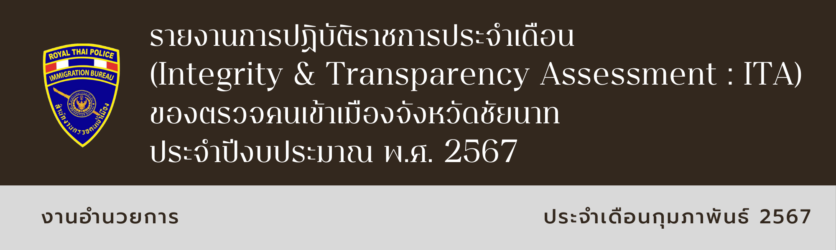

เข้าร่วมการฝึกอบรมการพัฒนาเว็บไซต์ เพื่อรองรับการประเมิน ITA

วันที่ 7 ก.พ. 67 ร.ต.อ.หญิง ภัทรา โพธิ์ทอง รอง สว.ตม.จว.ชัยนาท เข้าร่วมการฝึก อบรมการพัฒนาเว็บไซต์เพื่อรองรับการประเมิน ITA ประจำปีงบประมาณ พ.ศ.2567 ในส่วน ของข้อมูลตามแบบวัดการเปิดเผยข้อมูลสาธารณะ (Open Data Integrity and Transparency Assessment : OIT) เพื่อเผยแพร่ข้อมูลที่เป็นปัจจุบันบนเว็บไซต์ ของหน่วยงาน ณ โรงแรมแกรนด์ ริชมอนด์ จว.นนทบุรี
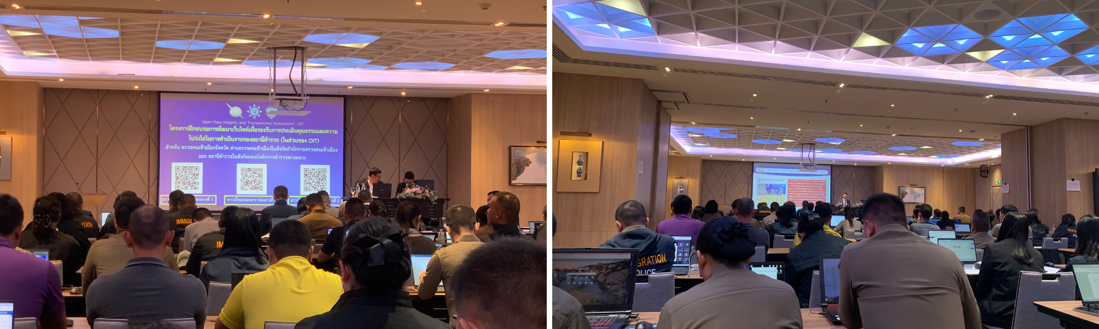
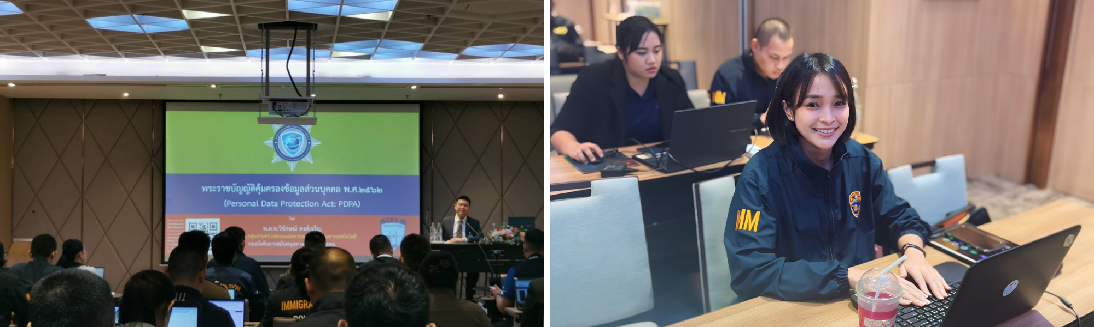

ประชุมบริหารประจำเดือนและติดตามความคืบหน้า ITA

วันที่ 29 ก.พ. 67 พ.ต.ต.อรรถพล สว.ตม.จว.ชัยนาท พร้อมด้วยข้าราชการตำรวจ ในสังกัด ตม.จว.ชัยนาท ประชุมบริหารประจำเดือน ก.พ. 67 ทั้งนี้ สว.ตม.จว.ชัยนาท ได้ติดตามผลและแจ้งความคืบหน้าการประเมินงานคุณธรรมและความโปร่งใสในการดำเนินการของหน่วยงานภาครัฐ (ITA : Integrity and Transparency Assessment) อีกด้วย
